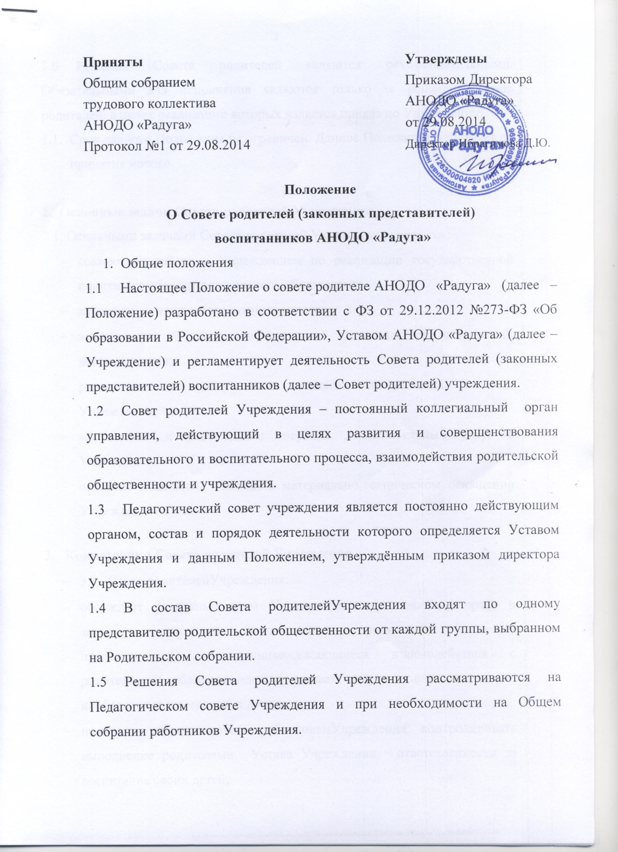
  - Решения Совета родителей являются рекомендательными. Обязательными для исполнения являются только те решения Совета родителей, в целях реализации которых издается приказ по Учреждению.
  - Срок данного Положения не ограничен. Данное Положение действует до принятия нового.

2. Основные задачи Совета родителей Учреждения
2.1. Основными задачами Совета родителей Учреждения являются:
- совместная работа с Учреждением по реализации государственной политики в области дошкольного образования;
- защита прав и интересов воспитанников;
- защита прав и интересов родителей (законных представителей) воспитанников;
- рассмотрение и обсуждение основных направлений развития Учреждения;
- обсуждение и утверждение перечня дополнительных услуг в Учреждении;
- оказание посильной помощи в материально-техническом оснащении Учреждения.

3. Компетенции Совета родителей Учреждения
- 3.1. Совет родителей Учреждения:
- обсуждает локальные акты Учреждения, затрагивающие права и законные интересы воспитанников, родителей (законных представителей) воспитанников, касающиеся взаимодействия с родительской общественностью, решает вопрос о внесении в них необходимых изменений и дополнений;
- помогает педагогическим работникам Учреждения контролировать выполнение родителями Устава Учреждения, ответственности за воспитание своих детей;
- принимает информацию, отчеты педагогических работников о состоянии здоровья детей, ходе реализации образовательных и воспитательных программ, результаты готовности детей к школьному обучению;
- заслушивает доклады, информацию представителей организаций и учреждений, взаимодействующих с Учреждением по вопросам образования и оздоровления воспитанников, в том числе о проверке состояния образовательного процесса, соблюдения санитарно-гигиенического режима Учреждения, об охране жизни и здоровья воспитанников;
- заслушивает информацию директора о создании условий для реализации общеобразовательных программ в Учреждения;
- участвует в подведении итогов деятельности Учреждения за год по вопросам работы с родительской общественностью;
- рассматривает проблемы организации дополнительных образовательных, оздоровительных услуг воспитанникам, в том числе платных;
- вносит предложения по совершенствованию педагогического процесса в Учреждении;
- содействует организации совместных с родителями (законными представителями) мероприятий в Учреждении – родительских собраний,, Дней открытых дверей и др.;
- вносит предложение директору Учреждения о поощрении, награждении благодарственными письмами наиболее активных представителей родительской общественности.
- родительской общественности.

4. Права Совета родителей Учреждения
- Вносить предложения администрации Учреждения и получать информацию о результатах их рассмотрения.
- Обращаться за разъяснениями в различные организации.
4.3. Заслушивать и получать информацию от администрации Учреждения.
4.4. Вызывать на свои заседания родителей (законных представителей) воспитанников.
4.5. Принимать участие в обсуждении локальных актов Учреждения, затрагивающих права и законные интересы воспитанников, родителей (законных представителей) воспитанников.
4.6. Давать разъяснения и принимать меры по рассматриваемым обращениям родителей в пределах своей компетенции.
4.7.Выносить общественное порицание родителям (законным представителям), уклоняющимся от воспитания детей в семье
4.8. Поощрять родителей (законных представителей) за активную работу в Совете родителей Учреждения, оказание помощи в проведении общих мероприятий Учреждения.
4.9. Организовывать постоянные или временные комиссии под руководством Совете родителей Учреждения для выполнения своих функций
4.10.Председатель Совета родителей Учреждения может присутствовать (с последующим информированием Совета родителей) на отдельных заседаниях Педагогического совета, других органах самоуправления по вопросам, относящимся к компетенции Совета родителей Учреждения.

5. Организация управления Совета родителей Учреждения
5.1. В необходимых случаях на заседания Совете родителей Учреждения приглашаются директор, педагогические, медицинские и другие работники Учреждения, представители общественных организаций, учреждений, родители. Приглашенные на заседание Совета родителей Учреждения пользуются правом совещательного голоса.
5.2. Совет родителей Учреждения выбирает из своего состава председателя и секретаря сроком на 1 учебный год.
5.3. Председатель Совета родителей Учреждения:
- организует деятельность Совета родителей Учреждения;
- информирует членов Совета родителей Учреждения о предстоящем заседании не менее чем за 14 дней до его проведения;
- организует подготовку и проведение заседаний Совета родителей Учреждения;
- определяет повестку дня Совета родителей Учреждения;
- контролирует выполнение решений Совета родителей Учреждения;
- взаимодействует с директором по вопросам самоуправления.
5.4. Совет родителей Учреждения работает по плану, составляющему часть годового плана Учреждения.
5.5. Заседания Совета родителей Учреждения созываются не реже 1 раза в квартал.
5.6. Заседания Совета родителей Учреждения правомочны, если на них присутствует не менее половины его состава.
5.7. Решения Совета родителей Учреждения принимаются открытым голосованием и считаются принятым, если за него проголосовало не менее двух третей присутствующих. При равном количестве голосов решающим является голос председателя Совета родителей.
5.8. Решения Совета родителей являются рекомендательными. Обязательными для исполнения являются только те решения Совета родителей, в целях реализации которых издается приказ по Учреждению.
5.9. Организацию выполнения решений Совета родителей Учреждения осуществляет его председатель совместно с директором Учреждения.
5.10. Непосредственным выполнением решений занимаются ответственные лица, указанные в протоколе заседания Совета родителей Учреждения. Результаты выполнения решений докладываются Совету родителей Учреждения на следующем заседании.

6. Ответственность Совета родителей Учреждения
6.1. Совет родителей Учреждения несет ответственность:
- за выполнение, выполнение не в полном объеме или невыполнение закрепленных за ним задач и функций;
- соответствие принимаемых решений законодательству РФ, нормативно-правовым актам.

7. Делопроизводство Совета родителей Учреждения
  - Заседания Совета родителей Учреждения оформляются протоколом.
  - Протоколы подписываются председателем и секретарем Совета родителей Учреждения.
7.3. Нумерация протоколов ведется от начала учебного года.

